Завтрак  Банан  Каша пшеничная молочная  Кофейный напиток с молоком  Бутерброд с маслом сливочным  Сок  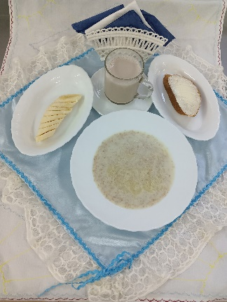 | Обед  Салат капуста с сладким перцем  Суп картофельный с вермишелью  Суфле куринное  Картофельное пюре  Компот лимонный  Хлеб столичный  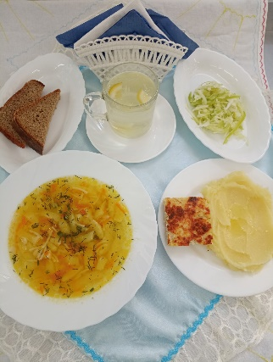
Полдник  Йогурт  Печенье «Вечернее»  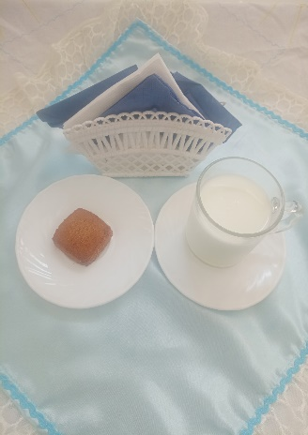 | Ужин  Икра свекольная с чесноком  Омлет с сыром и маслом  Чай с сахаром  Хлеб пшеничный  